System.Data.SQLite由于是C++的编译，所以在使用过程中有比较多的注意问题

问题1：应用程序的格式问题

Buffalo.DB默认使用32位的dll，如果在64位系统然后用了来编译的话，则会出现加载异常
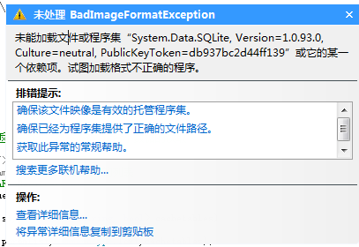

方法1 把应用程序改成32位
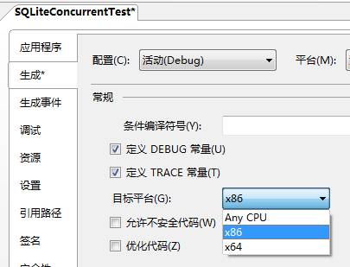
通过修改应用程序的目标平台，强制程序在32位环境下执行

方法2 把System.Data.SQLite.dll换成64位
如果需要编译成64位的程序，则只需要在项目里重新引用64位的dll，如：.net2.0的dll则只需要找到 Buffalo的SVN源码目录下
Buffalo\dll\dll\Net2.0\sqlite\x64\System.Data.SQLite.dll
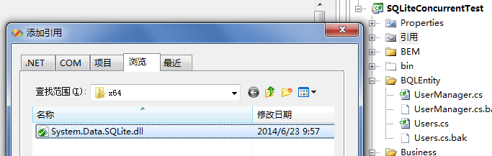
即可让项目在64位平台下运行

问题2：应用程序的类库无法加载问题
应用程序出现文件无法加载的异常：
未能加载文件或程序集 System.Data.SQLite, Version=1.0.93.0, Culture=neutral, PublicKeyToken=XXXXXXXXX”或它的某一个依赖项。
此为找不到SQLite运行环境的异常，需要做一下两步：

- 下载且安装VC++运行环境 https://support.microsoft.com/kb/2019667

- 安装对应的SQLite运行环境，例如是.net2.0的SQLite则在
Buffalo的SVN源码目录下 Buffalo\dll\dll\Net2.0\sqlite\ 下找到
sqlite-netFx20-setup-bundle-x64-2005-1.0.93.0.exe sqlite-netFx20-setup-bundle-x86-2005-1.0.93.0.exe
安装文件安装,一般根据实际运行系统是x86还是x64选择安装

以上两步一般需要到实际运行项目的电脑上部署

